ПОЛОЖЕННЯ
про онлайн виставку-конкурс «Вітрила мрії»
1. Загальні положення
1.1.Це положення визначає порядок проведення онлайн виставки-конкурсу «Вітрила мрії» (далі – виставка-конкурс) серед здобувачів освіти загальноосвітніх та позашкільних закладів.
1.2. Тематика робіт для онлайн виставки-конкурсу «Вітрила мрії» - найрізнобарвніші мрії та бажання, які обов’язково здійсняться.
2.Мета та завдання конкурсу
2.1. Метою виставки-конкурсу є виявлення та підтримка талановитої молоді, стимулювання її творчого потенціалу, формування в учнівської молоді світоглядних орієнтацій у сфері образотворчого і декоративно-прикладного мистецтва, виявлення рівня практичної підготовки учасників, їх виконавчої майстерності, творчих здібностей.
2.2. Завданнями виставки-конкурсу є:
- створення умов для реалізації обдарованої учнівської молоді в галузі образотворчого мистецтва;
- підтримка та розвиток образотворчого та декоративно-ужиткового мистецтва;
- пошук оригінальних зразків художньої творчості;
- розширення можливостей розвитку художньої освіти України;
- пропаганда та популяризація кращих досягнень художників-аматорів.
3.Засновники та організатори конкурсу
3.1. Засновниками та організаторами виставки-конкурсу є вище художнє професійно-технічне училище №5 м. Вінниці, Фонд імені Ебергарда Шьока (Баден-Баден, Німеччина), громадська організація Фонд підтримки будівельної галузі м. Київ.
4. Періодичність проведення виставки-конкурсу
4.1. Проводиться у м. Вінниці щороку в березні- квітні місяці фото робіт розміщуються на базі електронних ресурсів вищого художнього-професійно-технічного училища № 5 м. Вінниці (вул. Лебединського, 13).
5. Умови та порядок проведення конкурсу
5.1. У Конкурсі можуть брати участь здобувачі освіти загальноосвітніх та позашкільних закладів освіти Вінницької та інших областей України.
5.2. Конкурс проводиться у двох вікових категоріях:
- 1 вікова категорія – учні 8-9 класів;
- 2 вікова категорія – учні 10–11 класів.
5.3. Учасники виставки-конкурсу мають подати на розгляд журі свою авторську творчу роботу, виконану в будь-якій художній техніці:
- Живопис
- Графіка
Декоративно-прикладне мистецтво (декоративний розпис, витинання, писанкарство, скульптурна пластика, художні вироби з дерева)
5.4. Для участі потрібно до 31 березня відправити на електронну адресу:
konkurs.vhptu5.vin@gmail.com
1.фотографію творчої роботи у форматі: jpeg, jpg високої якості, (додаток 2)
2.фотографію автора з роботою
3. анкету учасника заповнену за зразком (додаток 3).
Файли поганої якості – не розглядатимуться!
До електронного листа має бути прикріплений текстовий файл (анкета) з інформацією про надані твори. Назва файлів повинна співпадати зі списком робіт. Нумерація в списку повинна співпадати з назвою файлів із зображенням творів.
5.5. Вікова категорія дипломантів підтверджується довідкою навчального закладу де вони здобувають освіту. Дипломанти надають ксерокопію свідоцтва про народження (паспорта), ідентифікаційний номер учасника та заяву-згода батьків на обробку персональних даних .
5.6. Дипломанти прибувають на відзначення переможців виставки-конкурсу в супроводі батьків або керівників, які відповідають за життя, здоров’я та поведінку учасників.
5.7. Учасники зобов’язані дотримуватись цього Положення, норм поведінки, правил безпеки життєдіяльності та дорожнього руху.
5.8. До складу журі можуть входити викладачі образотворчого, декоративного мистецтва та реставрації мистецького факультету Вінницького державного педагогічного університету імені Михайла Коцюбинського, члени Національної спілки художників України, члени Національної спілки майстрів народного мистецтва України, члени спілки Дизайнерів України, представники Фонду ім.. Е. Шьока , ГО «Фонд підтримки будівельної галузі», викладачі та майстри ВХПТУ №5м. Вінниці. Персональний склад журі затверджується директором ВХПТУ №5 м. Вінниці.
6. Вимоги до робіт учасників виставки-конкурсу
6.1. Роботи повинні бути виконані без допомоги батьків або педагогів;
6.2. Розміри робіт не обмежуються;
6.3. Роботи можуть бути виконані на будь-якому матеріалі, в будь-якій техніці.
7. Критерії оцінювання
7.1. Конкурсні роботи оцінюються журі за 100-бальною системою.
7.2.Оцінювання робіт учасників конкурсу-виставки здійснюється за критеріями оцінювання:
Графіка
- використання засобів художньої виразності графіки (лінія, штрих, крапка, пляма);
- відтворення об’єктів навколишнього світу засобами художньої виразності графіки;
- передача об’єму предметів засобами світлотіні;
- застосування різних графічних технік та матеріалів;
- дотримання основних законів композиції.
Живопис
- застосування властивостей кольору (насиченість, світлота, відтінок);
- засоби художньої виразності живопису (колір, колорит, контраст, нюанс, колірна гама);
- відтворення краси навколишнього світу засобами живопису;
- передача об’єму предметів кольором;
- дотримання основних законів композиції;
- уміння передавати плановість засобами живопису;
- застосування різних живописних технік та матеріалів (акварель, гуаш, акрил, олія).
Декоративно-прикладне мистецтво
- розуміння видів декоративно-прикладного мистецтва;
- збереження національних традицій;
- розуміння засобів художньої виразності декоративно-прикладного мистецтва;
- використання закономірностей стилізації;
- уміння створювати художні образи людей, тварин, сюжетно-тематичні композиції з різних пластичних матеріалів (кругла скульптура, рельєф);
- уміння створювати орнаментальні композиції;
- стилізація природних форм: тварин, птахів, квітів для створення декоративних композицій;
- застосування різних технік, прийомів та матеріалів для реалізації творчого задуму в декоративних композиціях.
7.3. Загальна підсумкова оцінка учасника конкурсу-виставки визначається за формулою: загальна кількість усіх виставлених балів, поділена на кількість членів журі.
8. Визначення переможців
8.1. Відбір та оцінювання робіт журі проходить з 01 квітня до 08 квітня.
8.2. Результати конкурсу-виставки оприлюднюються на офіційному сайті ВХПТУ №5 м. Вінниці та у групі Фейсбук «Вище художнє професійно-технічне училище №5 м. Вінниці» після 18 квітня також інформацію про рішення журі дипломанти отримають після 18 квітня на електронну пошту.
8.3.Переможці визначаються у кожній віковій та художній категорії і отримують дипломи першого, другого, третього ступенів.
8.4. Переможці виставки-конкурсу будуть нагороджені:
- дипломами І, ІІ, ІІІ ступенів;
- електронними сертифікатами учасників виставки-конкурсу;
- запрошеннями на безкоштовні майстер-класами у ВХПТУ №5 м. Вінниці;
- дипломанти отримають цінні призи.
8.5. Контактна інформація організаторів :
+380 97 29 910 12 - Ніколін Дмитро Іванович, заступник директора з НВР ВХПТУ №5 м. Вінниці
+380 93 98 10 937 – Муравко Олена Олексіївна, майстер виробничого навчання з професії «Виконавець художньо-оформлювальних робіт»
+380962754633 – Нагорна Галина Анатоліївна, психолог ВХПТУ №5 м. Вінниці.

Додаток 1
1.Фотографію творчої роботи у форматі: jpeg, jpg, гарної якості.
Підпис файла (П.І. автора, назва роботи)
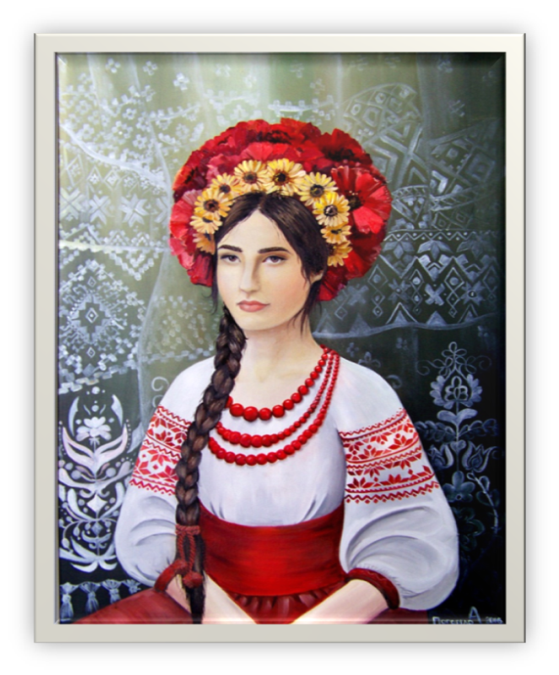

Погоріло Анастасія
(Спадкоємиця)
2.Фотографію автора з роботою у форматі: jpeg, jpg, гарної якості
Підпис файла (П.І. автора, назва роботи)
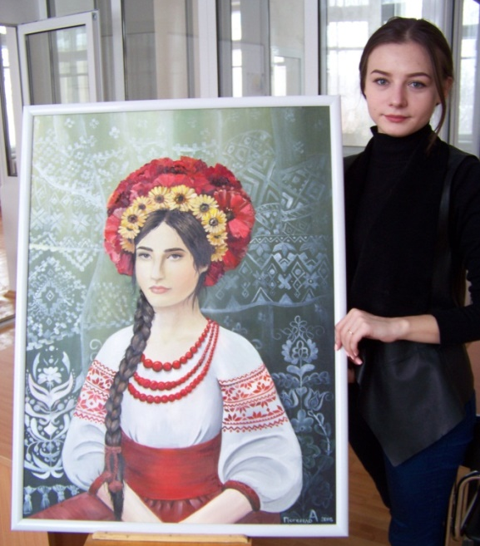

Додаток 2
АНКЕТА
учасника міжрегіональної мистецької виставки-конкурсу
«ВІТРИЛА МРІЇ»

ПІП
Учасника,
Вікова категорія клас навчання
Дата народження
Адреса
Контактний телефон
Е-mail
Навчальний заклад
ПІП педагога
Тел. ,Е-mail педагога
Назва роботи
Техніка виконання
Формат
Дата заповнення анкети

